4 平面镜
[学习目标]
- 知道平面镜成像的特点；
- 掌握平面镜成像的光路图，会利用平面镜成像的特点作图；
- 理解生活中平面镜成像的现象及平面镜成像的应用；
- 用对称法作出平面镜所成的像；
- 等效替代法探究平面镜成像特点；

- 平面镜成像利用的是光的反射。成像规律是：(1)像与物大小相等；(2)像到镜的距离与物到镜的距离相等；(3)像与物的对应点的连线与镜面垂直；(4)像与物左右位置颠倒；(5)平面镜所成的像是虚像(实像、虚像)具体总结就是十个字：等大、等距、垂直、对称、虚像。
- 虚像是指射入眼睛的光线，其反向延长线的集合点形成的像，如上图所示；虚像能用眼睛直接观看，但不能用光屏接收；实像既可以用光屏承接，也可以用眼睛直接观看。
- 利用光的反射现象，反射面为平面的叫平面镜，反射面为球面一部分的叫球面镜。
- 利用球面的外表面作反射面的面镜叫做凸面镜；凸面镜对光有发散作用，常用作汽车观后镜来扩大视野。
- 利用球面的内表面作反射面的面镜叫做凹面镜；凹面镜对光有汇聚作用，常用作太阳灶、探照灯等。

- 平面镜成像的实验：等效替代法探究平面镜成像特点
- 实验目的：探究平面镜成像规律。即等大(像与物大小相等)、等距(像与物到平面镜的距离相等)、对称(像与物相对于平面镜对称)、反向(像与物左右位置相反)、虚像(像是虚像)。
- 实验器材：玻璃板一块、相同的蜡烛两支、光屏一块、火柴一盒、刻度尺和支架等。
- 实验步骤：
- 按图组装器材。在玻璃板的一侧立一支点燃的蜡烛，观察另一侧蜡烛的像。
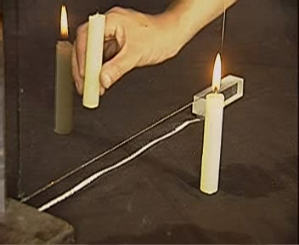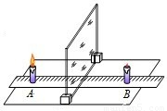

- 将光屏置于像的位置，不透过光屏观察光屏上有无蜡烛的像。
- 将另一支未点燃的蜡烛置于像的位置，比较两只蜡烛的大小关系。
- 移动蜡烛的位置，观察像的大小有无变化。
- 用刻度尺量出两支蜡烛到平面镜的距离。
- 通过平面镜观察像与物的左右位置关系。
- 重复上述步骤并记录实验数据于表格。
次数 | 像与物的大小关系 | 物到平面镜距离(cm) | 像到平面镜的距离(cm) | 物像连线与平面镜的关系 | 像与物的左右位置关系 | 像的  虚实
位置1
位置2
位置3
…
- 整理器材。
- 实验结论
- 像、物大小相等；
- 像、物到镜面的距离相等；
- 像、物的连线与镜面垂直；
- 物体在平面镜里所成的像是虚像。
简记：等大、等距、对称、反向、虚像。
- 实验注意点
- 选两只同样大小的蜡烛是研究像、物大小关系 ；尺用来探究像、物到镜面的距离关系。
- 利用玻璃板透明的特点，可以观察到玻璃板的另一侧，便于找到像的位置；
- 另外一支相同的蜡烛与竖立在玻璃板前面点燃的蜡烛的像能完全重合，可知蜡烛和他成的像大小相等；
- 虚像光屏接收不到，实像光屏能接收到；
- 从玻璃的两面都能反射光，利用光的反射现象可知能成两个像，
- 平面镜成像的特点：物像等大、等距、连线与镜面垂直，
- 如果玻璃板没有放正，所成的像不在水平面上，所以无论怎样移动另一支蜡烛都不能与像重合。
- 实验中用玻璃板代替平面镜的目的是便于确定像的位置；用两支完全相同蜡烛的目的是便于比较像与物的大小。
注意，玻璃板要与水平面垂直，否则找不到像。
- 平面镜的应用
- 成像如：水中的倒影、练功房的镜子等。
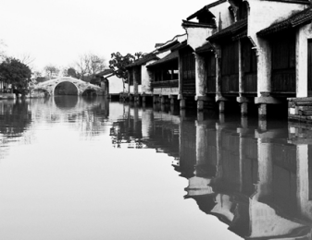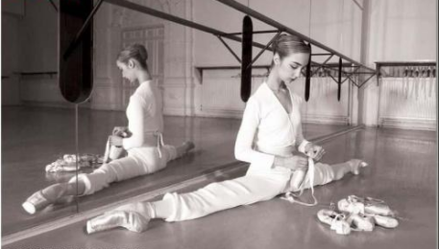
- 改变光的传播方向如：潜望镜
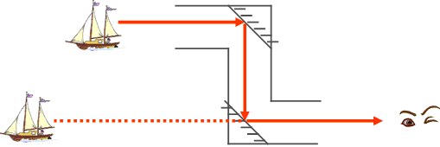
- 平面镜成虚像
- 虚像：虚像是指射入眼睛的光线，其反向延长线的集合点形成的像，如上图所示；虚像能用眼睛直接观看，但不能用光屏接收；实像既可以用光屏承接，也可以用眼睛直接观看。
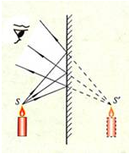
- 拓展：平面镜成虚像的原因：物体射到平面镜上的光经平面镜反射后的反射光线没有会聚而是发散的，这些光线的反向延长线（画时用虚线）相交成的像，不能呈现在光屏上，只能通过人眼观察到，故称为虚像（不是由实际光线会聚而成）
- 实像和虚像的区别
 | 实 像 | 虚 像
形成的原因 | 实际光线会聚形成 | 反射或折射光线的反向延长线相交形成
能否用光屏承接 | 能 | 不能 像与物体同侧
能否用眼睛看见 | 能 | 能 正立 只能通过光学元件观察
成像实例 | 凸透镜(当物距大于一倍焦距时)  照相机、投影仪、人眼成像、小孔成像 | 凹透镜、凸透镜(当物距小于一倍焦距时)  放大镜、平面镜成像、水中倒影、光的折射
- 平面镜成像作图
如图MN表示平面镜，AB表示镜前的物体，根据平面镜成像的特点作图
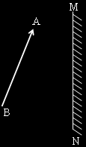
步骤：
第一步：分别过A、B点做垂直于平面镜的垂线(用虚线表示)；
第二步：在垂线和平面镜的相交处标出直角；
第三步：在平面镜的另一侧找到A′点，使A′点到平面镜的距离和A到平面镜的距离相等。同理找B’。
第四步：连接A′、B′画虚像(用虚线)。如下图所示：
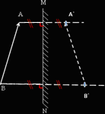
- 凹面镜与凸面镜
- 凸面镜：对光线起发散作用。
- 原理：光的反射。
- 应用：机动车后视镜、街头拐弯处的反光镜。
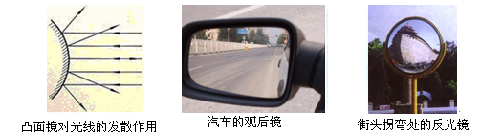
- 凹面镜：对光线起会聚作用，平行光射向凹面镜会会聚于焦点；焦点发出的光平行射出。
- 原理：光的反射。
- 应用：太阳灶、手电筒反射面、天文望远镜。
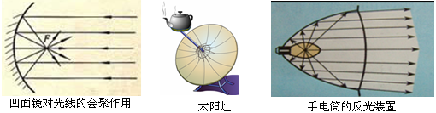

知识点一：平面镜成像特点
【探究重点】
平面镜成的像是虚像，像和物体大小相等，平面镜所成的像和物体到镜面的距离相等，像和物体的连线与镜面垂直
【例题精讲】
- 如图甲所示，玉林园博园的彩虹桥桥面距湖面3米，它的“倒影“距桥面 m．如图乙所示，是从平面镜中看到的挂钟，挂钟显示的实际时间是 。
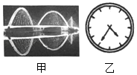
【答案】6 7:25
【解析】桥在湖中所成的像是以湖面为反射面的。桥距离湖面3米，它在水中的像距离湖面也是5米，所以桥与湖中的像距离为3米+3米=6米。根据平面镜成像的特点可知：像与物关于镜面对称，所以实际的时间等于12:00减去现在读出的时间，即12:00—4:35=7:25。
【巩固训练】
- (2020•山东临沂)一只燕子在平静的湖面上飞过，当燕子距水面6m时，它的“倒影”距水面 m，它在湖面的“倒影”是 (填“实”或“虚”)像，这是由于光的 形成的。
【答案】6；虚；反射。
【解析】倒影是平面镜成像，是由光的反射形成的，平面镜成像的特点：物体在平面镜中所成的像是虚像，像和物体的大小相等，上下(或左右)相反，它们的连线垂直于镜面，它们到镜面的距离相等；简记为：正立、等大、对称、虚像。因为平面镜成的像是虚像，平面镜的成像原理是光的反射；所以小鸟在湖面的“倒影”是虚像；
已知小鸟距水面6m，根据像和物体到镜面的距离相等可知，它的“倒影”距水面的距离也是6m。
知识点二：平面镜成像实验及注意事项
【探究重点】
- 选两只同样大小的蜡烛是研究像、物大小关系 ；尺用来探究像、物到镜面的距离关系。
- 如果玻璃板没有放正，所成的像不在水平面上，所以无论怎样移动另一支蜡烛都不能与像重合。
- 实验中用玻璃板代替平面镜的目的是便于确定像的位置；用两支完全相同蜡烛的目的是便于比较像与物的大小。
- 注意，玻璃板要与水平面垂直，否则找不到像。
【例题精讲】
- （2019·吉林长春）如图甲所示是“探究平面镜成像的特点”的实验装置。
（1）取两支完全相同的蜡烛，是为了探究像与物的_______关系。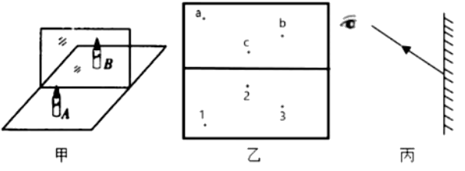
（2）将点燃的蜡烛A放在玻璃板前，移动玻璃板后的蜡烛B直至与蜡烛A的像完全重合，记录蜡烛A、蜡烛B的位置。改变蜡烛A的位置，重复上述实验，实验记录如图乙所示。蜡烛A位于2位置时的像在_______点；蜡烛A由2位置移到3位置，像的大小_______。（选填“变大”、“变小”或“不变”）
（3）人看到蜡烛像是由于反射光进入人眼，请在图丙中画出与反射光线对应的入射光线。
【答案】（1）大小 （2）c （3）不变 （4）
【解析】（1）选用两个完全相同的蜡烛是为了用蜡烛B替代蜡烛A与蜡烛A的像重合，来比较像与物体的大小；
（2）平面镜成像时，像到平面镜的距离等于物到平面镜的距离，且像与物的连线垂直于平面镜，即像与物对称，所以蜡烛A位于2位置时的像在c点；
（3）平面镜成像的特点是像与物大小相等，且与物距无关，所以蜡烛A由2位置移到3位置，像的大小不变；
（4）首先过反射点（入射点）作出垂直于镜面法线，再根据反射角等于入射角的特点，作出入射光线，如图：
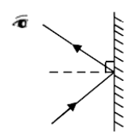
【巩固训练】
- (2019湖北荆州)如图1是探究“平面镜成像特点”的实验装置。实验步骤如下：把一支点燃的蜡烛A放在玻璃板前面，再拿一只完全相同的蜡烛B竖立在玻璃板后面移动，直到看上去跟蜡烛A的像完全重合，此时在白纸上记下蜡烛A和蜡烛B的位置。移动点燃的蜡烛，多做几次实验。
(1)实验过程中蜡烛B (选填“需要”或“不需要”)点燃。
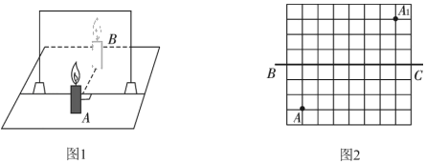
(2)选取两支相同的蜡烛是为了比较像与物的 关系。
(3)实验中若移开蜡烛B，将光屏放在像的位置，不透过玻璃板，直接观察光屏，看不到蜡烛A的像，说明平面镜成的是 。(选填“虚像”或“实像”)
(4)如图2，玻璃板原来沿直线BC竖直放置，若实验中将玻璃板沿顺时针方向转过一定角度θ(θ＜90°)后，蜡烛A成的像移动到点A₁处，已知图中方格均为边长相等的正方形，则θ＝ 。
【答案】(1)不需要；(2)大小；(3)虚像；(4)45°。
【解析】(1)实验过程中蜡烛B不需要点燃；
(2)实验中选取两支相同的蜡烛是为了比较像与物的大小关系；
(3)移去蜡烛B，在其位置上竖立光屏，在光屏上不能承接到蜡烛A的像，说明平面镜成虚像；
(4)平面镜成像与成像物体对应点连线与平面镜垂直，连接A、A₁，做出连线的垂直平分线，即移动后平面镜位置，如下图，可知玻璃板沿顺时针方向转过45°。
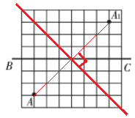
知识点三：平面镜成像应用
【探究重点】
一是利用平面镜成像，如穿衣镜；二是利用平面镜能够改变光的传播方向，如潜望镜
【例题精讲】
- (2019四川自贡)平面镜成像特点及其应用中有以下说法：
①平面镜所成的是等大的虚像；②医生为病人检查牙齿时，放在口腔中的内窥镜是平面镜；
③为了扩大视野，在道路弯道处安装一块大的平面镜；④探究平面镜成像特点时通常选用较薄的透明玻璃板进行实验。
对这些说法，判断正确的是( )
A．①②③④都正确 B．①②③正确，④错误
C．①④正确，②③错误 D．①②④正确，③错误
【答案】D
【解析】①据平面镜成像的特点可知，平面镜所成的是等大的虚像，故正确；
②医生为病人检查牙齿时，放在口腔中的内窥镜是平面镜，用于成像，故正确；
③为了扩大视野，在道路弯道处安装一块大的凸面镜，故错误；
④较厚的玻璃两个面所成的像会影响实验效果，探究平面镜成像特点时通常选用较薄的透明玻璃板进行实验，故正确。故①②④正确，③错误。
【巩固训练】
- 小欣站在平面镜前看自己在镜中的像，下面四幅图中能正确反映小欣和他的像的是( )
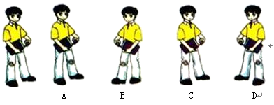
【答案】D
【解析】平面镜成像的特点是物体在平面镜中所成的像是虚像，像和物体的大小相等，它们的连线垂直于镜面，它们到镜面的距离相等．
根据平面镜成像的特点可知，平面镜所成的像与物体关于镜面对称，左右相反，由原图知，小欣同学的右手拿书，右边裤子有褶皱，则平面镜中的人应该是左手拿书，左边裤子上有皱褶，故D正确．
知识点四：平面镜成像作图
【探究重点】
- 根据平面镜成像的原理，无论镜子大小，都能使物体形成一个完整的且与物体等大的像。镜子的大小只能影响观察到的像的范围。
- 站在平面镜前的人，向平面镜走近时，人们往往以为像“变大”了，其实改变的是视角，视角大感觉看到的物体就大。如图：甲、乙中树是一样大的，但是甲图中的人感觉树更大些，这跟人看远处驶近的汽
车感觉相似，这辆车的大小始终不变，但人以为汽车远小近大，驶近的汽车“变大”了。
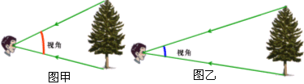
【例题精讲】
- (2021·贵州中考真题)如图所示，A、B是镜前一点光源S发出的光线，经平面镜MN反射后的两条反射光线，请在图中画出点光源S的位置。
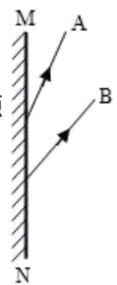
【答案】
【解析】根据光的反射定律，做两条光线的反向延长线，交点即为点光源S的像点 ，再根据平面镜成像特点，像和物关于镜面对称，做出像点关于镜面的对称点S，即为点光源S，如图：
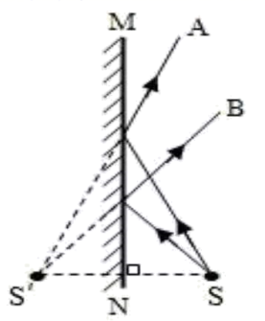
【巩固训练】
- 如图乙，作出物体AB在平面镜中的像；
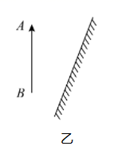
【答案】
【解析】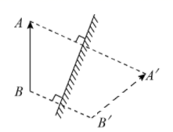
知识点五：虚像
【探究重点】
- 实像：物体发出的光或反射的光经过光学仪器后，由实际光线会聚而成的像。实像可以用光屏承接，也可以用眼睛直接观察。如小孔成的像。
- 虚像：从物体发出(或反射)的光经过光学仪器后，进入人眼的光线反向延长找到交点确定为物体的像。虚像不是实际光线会聚而成的，所以不能用光屏承接只能用眼睛看到，如平面镜成的像。
【例题精讲】
- 平静的水面能清晰地映出岸上的景物，俗称“倒影”，此倒影是( )
A．正立的实像 B．正立的虚像
C．倒立的实像 D．倒立的虚像
【答案】B
【解析】平静的水面如同平面镜，岸上的景物通过平静的水面成像在水面上，因平面镜成正立的虚像，
故选B。
【巩固训练】
- (多选)在潜望镜中看到的像是( )
A．实像 B．虚像
C．比实物小的虚像 D．与实物大小相同的虚像
【答案】BD
【解析】根据平面镜的成像特点，物体不管距离平面镜多远，所成虚像都是等大正立的，即在潜望镜中看到的像是与实物大小相同的虚像。

- 如图甲所示，一只大熊猫正抱着一根竹子在镜前欣赏自己的像。此时，它从镜中看到的自身像应该是图中的( )
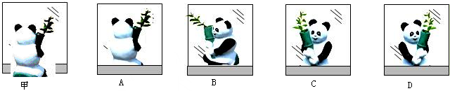
【答案】D
【解析】根据平面镜成像的特点，像和物体各对应点到平面镜间距离相等；大熊猫通过平面镜成像，并且它的像与本身关于镜面对称，通过观察，只有选项D符合这一特点。
- 小明身高1.65m，站在竖直放置的平面镜前2m处，他在镜中的像到镜面的距离为 m，镜中像的高度为 m。
【答案】2；1.65。
【解析】小明同学距离竖直平面镜2m，根据平面镜成像时，物像到平面镜的距离相等，所以小明的像到平面镜的距离也是2m；小明身高1.65m，根据物像大小相等，所以小明的像高1.65m。
- 学校大门旁竖直放置了一块平面镜，小张同学逐渐靠近平面镜的过程中，下列说法正确的是( )
A．小张的像逐渐变大
B．小张想通过平面镜看完自己的全身像，则平面镜的高度至少为身体整个身高的一半
C．小张在平面镜中看见了小王，则小王在平面镜中看不见小张
D．小张在平面镜中所成的像是实像
【答案】B
【解析】因为平面镜所成的像和物体是等大的，所以A不正确；小张通过平面镜看到自己的全身像，平面镜的高度为最小为身高的一半，镜子的上边缘放在头顶和眼睛的中间位置，镜子的下边缘放在眼睛和脚的中间位置，所以B正确；小张在平面镜中看见了小王，但小王在平面镜中不一定能看到小张，所以C不正确；平面镜所成的像是反射光线的方向延长线相交而成的，是虚像，所以D不正确．
- (2019新疆维吾尔)下列光学仪器或日常用品中，能够成与物体大小相等的虚像的是( )
A．穿衣镜 B．老花镜 C．显微镜 D．望远镜
【答案】A
【解析】本题考查光学、透镜知识。穿衣镜就是平面镜，平面镜能成与物体等大的虚像，A正确；老花镜是凸透镜，凸透镜能成正立的放大的虚像、倒立的放大的或缩小的或等大的实像，但不能成等大的虚像，B错误；显微镜成的是倒立的放大的虚像，C错误；望远镜成放大的虚像，D错误。所以本题选A。
- (2019湖南湘潭)小明站在竖直的平面镜前1m处他与镜中“自己“的距离是 m，平面镜成的像是 (选填“等大””放大“或“缩小“)的 (选填“虚“或“实)像
【答案】2；等大；虚。
【解析】平面镜成像的特点是：①所成的像是虚像；②像和物体形状、大小相同；③像和物体各对应点的连线与平面镜垂直；④像和物体各对应点到平面镜间距离相等。
平面镜所成的像和物体各对应点到平面镜间距离相等，所以，由他到平面镜的距离为1m可得镜中所成的像与平面镜之间的距离为1m，小明站在竖直的平面镜前1m处他与镜中“自己“的距离是1m+1m＝2m；
平面镜成像原理是光的反射，是由于反射光线的反向延长线会聚点，所以某同学在镜中的像是虚像；
因为平面镜所成的像和物体形状、大小相同，所以是等大的虚像。
- 平面镜成的是虚像；像与物体大小_____；像与物体到镜面的距离______；像与物体的连线与镜面垂直。另外，平面镜里成的像与物体左右倒置。平面镜应用：成像；________。
【答案】相等;相等.改变光路.
【解析】根据平面镜成像特点及其应用可以快速解决问题。
- 小齐站在距平面镜1.6m处整理衣着，他在镜中的像与他本人的距离是 m；当他沿着与镜面垂直方向水平移动1m后，他在镜中像的大小将 (填“变大”“不变”或“变小”)。
【答案】3.2；不变。
【解析】小齐到平面镜的距离是1.6m，根据物像到平面镜的距离相等，所以小齐的像到平面镜的距离也是1.6m，像与他本人的距离为3.2m；
平面镜成像与成像物体大小相等，跟物体到平面镜的距离、平面镜的大小都没有关系，所以小齐沿着与镜面垂直方向水平移动1m后，像的大小不变。
- (2019四川南充)如图，在舞蹈室的墙面上装有一块平面镜，王老师用一激光笔从S点照向镜面，在地面上P点看到一光斑，请用平面镜成像特点完成光路图。
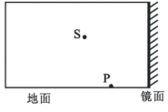
【答案】如图所示：
【解析】根据反射光线反向延长通过像点和像点与发光点关于平面镜对称，作出反射光线并完成光路图。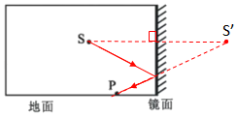
根据像与物体关于平面镜对称先作出S的像点S'，连接S'P，与平面镜的交点即为入射点，再连接A与入射点连线为入射光线，P与入射点连线为反射光线。
- 在如图中，根据平面镜成像特点画出物体AB在平面镜MN中所成的像A′B′。
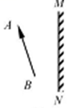
【答案】
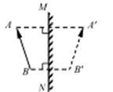
【解析】从A点向平面镜做垂线，再将其延长至A′,使MN为AA′的垂直平分线,则A′为A的像点；同理做出B的像点B′，用虚线连接A′B′。A′B′即为AB的像，如图。

- 从平面镜里看到背后墙上电子钟示数如图所示，这时的实际时间应是( )
A．21：05 B．21：15 C．20：15 D．20：05
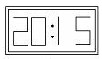
【答案】A
【解析】由图分析可得题中所给的“20：15”与“21：05”成轴对称，这时的时间应是21：05，故选A。
- （2019•临沂）关于平面镜成像特点的探究实验，下列说法正确的是（ ）
A．光屏用来验证像的虚实 B．玻璃板可以与纸面不垂直
C．蜡烛离玻璃板越近像越大 D．做多组数据可以减小实验误差
【答案】A。
【解析】A、光屏能承接实像，虚像不能承接在光屏上，使用光屏是为了验证平面镜所成像的虚实，故A正确；
B、为了使蜡烛与前面蜡烛的像完全重合，玻璃板要与纸面垂直，故B错误；
C、平面镜成像的大小与物体的大小有关，与物体到平面镜的距离无关，故C错误。
D、做多次实验获得多组数据是为了得到普遍的规律，故D错误；
- 五官科医生给病人检查耳道时，戴一个中间有小孔的镜子，这种镜子是( )
A．凸面镜，作用是增大照射范围
B．凹面镜，作用是会聚光线
C．凹面镜，作用是发散光线
D．凸面镜，作用是形成虚像
【答案】B
【解析】凹面镜对光线具有会聚作用，在医学上，医生检查耳道就利用这点，聚集光线，看清耳道内的病情。
- 如图为玩具鸟在平面镜中的成像示意图。下列能改变像位置的是( )
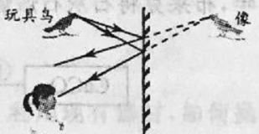
A．竖直上移玩具鸟 B．竖直下移平面镜
C．人向平面镜靠近 D．像与镜间放一木板
【答案】A
【解析】A.竖直上移玩具鸟，玩具鸟和平面镜的位置关系发生变化，所以像的位置也改变，A正确。
B.竖直下移平面镜，玩具鸟和平面镜的位置关系未发生变化，所以像的位置不变，B错。
C.人向平面镜靠近，玩具鸟和平面镜的位置关系未发生变化，所以像的位置不变，C错。
D．像与镜间放一木板，玩具鸟和平面镜的位置关系未发生变化，所以像的位置不变，D错。选A。
- 湖水的深度为2米，在湖面的正上方5米处有一只小鸟，则小鸟与湖中的像距离为( )
A．5米 B．7米 C．10米 D．14米
【答案】C
【解析】小鸟在湖中所成的像是以湖面为反射面的。小鸟距离湖面5米，它在水中的像距离湖面也是5米，所以小鸟与湖中的像距离为5米+5米=10米。选C。
- 在鞋店试穿新鞋时，王一博直立面向竖直放置在地面上的“试鞋镜”，看不到镜中自己脚上的新鞋。他做一下动作，能够让他看到镜中自己脚上的一只鞋或者两只鞋的是( )
A．站在原地下蹲
B．保持直立靠近“试鞋镜”
C．站在原地竖直向上提起一只脚
D．保持直立远离“试鞋镜”
【答案】A
【解析】根据图示，要想看到镜中的新鞋，就要使眼睛看到新鞋成的像；也就是说鞋子反射的光线经过平面镜反射后必须能进入人的眼中。
A．由图可以看出：站在原地下蹲，可以看到镜中的鞋，A正确。
B．保持直立靠近“试鞋镜”，如果原来看不到，靠近后依然无法看到，B错。
C．站在原地竖直向上提起一只脚，入射角减小，入射光线与反射光线的夹角减小(反射光线偏低)，反射光线始终在眼睛的下方，故不能看到新鞋的像，C错。
D．若人离镜子远一些，像也会离镜子远一些，同时入射角减小，入射光线与反射光线的夹角减小(反射光线偏低)，反射光线始终在眼睛的下方，故不能看到新鞋的像，D错。选A。
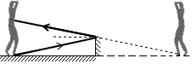
- 小明站在竖直的平面镜前1m处他与镜中“自己“的距离是 m，平面镜成的像是 (选填“等大””放大“或“缩小“)的 (选填“虚“或“实)像
【答案】2；等大；虚。
【解析】平面镜成像的特点是：①所成的像是虚像；②像和物体形状、大小相同；③像和物体各对应点的连线与平面镜垂直；④像和物体各对应点到平面镜间距离相等。
平面镜所成的像和物体各对应点到平面镜间距离相等，所以，由他到平面镜的距离为1m可得镜中所成的像与平面镜之间的距离为1m，小明站在竖直的平面镜前1m处他与镜中“自己“的距离是1m+1m＝2m；
平面镜成像原理是光的反射，是由于反射光线的反向延长线会聚点，所以某同学在镜中的像是虚像；
因为平面镜所成的像和物体形状、大小相同，所以是等大的虚像。
- 王一博身高1.6m，站在距平面镜3m处，能够看到自己的全身像，则他的像高__________m，到平面镜的距离为_______m。
【答案】 1.6 3
【解析】根据平面镜成像的特点可知：平面镜所成的像是正立等大的虚像。所以他的像高等于自己的升高1.6m。
根据平面镜成像的特点可知：平面镜所成的像的像距等于物距。所以他的像到平面镜的距离(像距)等于他自己到平面镜的距离(物距)3m。
- 图中S为发光点，从它发出的两条光线经平面镜反射的两条反射光线分别与虚线a′、b′ 重合，根据平面镜成像规律在图中画出平面镜，并作出这两条光线的光路图。
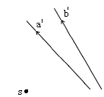
【答案】
【解析】
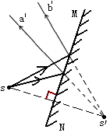
- (2020•陕西模拟)小滨用如图所示装置进行了“探究平面镜成像特点”的实验.
(1)他应选取两支外形_____(选填“相同”或“不同”)的蜡烛进行实验.
(2)小滨选择用玻璃板代替平面镜进行实验的目的是________.
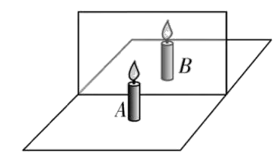
(3)在探究实验的过程中，他把蜡烛A放在距玻璃板30 cm处，蜡烛A在玻璃板中所成的像到蜡烛A的距离是____cm；当蜡烛A远离玻璃板时，它的像的大小将____ (选填“变大”、“变小”或“不变”).
(4)在玻璃板后放一光屏，无论怎样移动光屏，都不能接收到蜡烛的像，说明__________.
(5)实验过程中，小滨仔细观察，发现蜡烛的像有重影，请你帮小滨分析产生这一现象的原因是______________.
【答案】(1)相同 (2)便于确定像的位置 (3)60 不变 (4)平面镜成的是虚像 (5)玻璃板有两个反射面，每个反射面都可以作为平面镜成像
【解析】(1)实验要选取完全相同的两只蜡烛，目的是为了比较蜡烛的像与蜡烛的大小关系；(2)利用玻璃板透明的特点，可以观察到玻璃板的另一侧，便于确定像的位置；(3)平面镜所成像到平面镜的距离和物体到平面镜的距离相等，所以蜡烛A在玻璃板中所成的像到蜡烛A的距离等于蜡烛A到平面镜距离的2倍，即30 cm×2=60 cm；像的大小只与物体的大小有关，与蜡烛到平面镜的距离无关，所以当蜡烛A远离玻璃板时，它的像的大小将不变；(4)因为光屏只能承接实像，不能承接虚像，所以在光屏上承接不到像，则说明平面镜成的像是虚像；(5)玻璃板有两个反射面，每个反射面都可以作为平面镜成像，所以仔细观察时，会发现蜡烛的像有重影．

- 把一个高0.6m的平面镜竖直放置，一个身高1.6m的人以2m/s的速度沿垂直于平面镜的方向走近，那么他在镜中的像( )
A．高度为1.6m，以2m/s的速度远离平面镜
B．高度为0.6m，以2m/s的速度靠近平面镜
C．高度为0.6m，以4m/s的度远离平面镜
D．高度为1.6m，以4m/s的速度靠近他
【答案】D
【解析】因为平面镜成像的特点是像与物体大小相等，已此人身高1.6m，所以他在镜中的像高也是1.6m．
因为平面镜成像的特点可知他以2m/s的速度在垂直平面镜的方向上走近平面镜时，他在平面镜中的像也以2m/s的速度在垂直平面镜的方向上走近平面镜，那么他在镜中的像以4m/s的速度靠近他，故选项ABC错误，D正确，故选D。
- (2019山东临沂)关于平面镜成像特点的探究实验，下列说法正确的是( )
A. 光屏用来验证像的虚实 B. 玻璃板可以与纸面不垂直
C. 蜡烛离玻璃板越近像越大 D. 做多组数据可以减小实验误差
【答案】A
【解析】 A.光屏能承接实像，虚像不能承接在光屏上，使用光屏是为了验证平面镜所成像的虚实，故A正确；
B.为了使蜡烛与前面蜡烛的像完全重合，玻璃板要与纸面垂直，故B错误；
C.平面镜成像的大小与物体的大小有关，与物体到平面镜的距离无关，故C错误。
D.做多次实验获得多组数据是为了得到普遍的规律，故D错误.
- 有一个点光源S，放在平面镜MN前，若镜MN不动，光源S以速度2m/s沿与镜面成60°角的方向向右匀速直线运动，如图所示，则光源S在镜中的像S′将（ ）
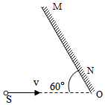
A．以速度4m/s沿SO直线方向向右平移
B．以速度2m/s沿垂直于SO方向向上平移
C．以速度2m/s沿垂直于SO方向向下平移
D．在S上看到的像沿S′S方向以速度2m/s向S靠近
【答案】D
【解析】由几何定理知，30度角所对的直角边是斜边的一半，假设S点到平面镜的长AB＝2，
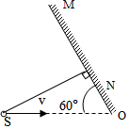
利用勾股定理可求出S点到平面镜的垂直距离AC＝。
因为光源S以速度2m/s沿与镜面成60°角的方向向右匀速直线运动，
所以发光点S接近镜面的速度为m/s，而像点接近镜面的速度也是m/s，
所以S与像点接近的速度是v＝2m/s。
故选：D。
- 某实验小组在课外实践活动中，取两个平面镜使其互相垂直立在水平桌面上，如图所示，在两个平面镜所成直角的平分线上放一只点燃的蜡烛，观察两个平面镜所成像的个数是( )
A．2 B．3 C．4 D．不能确定
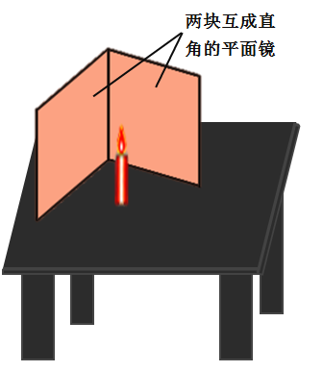
【答案】B
【解析】利用对称法作图，分别找出蜡烛在平面镜中所成的虚像A₁、B₁，同理确定出第三、四个虚像A₂、B₂的位置，最后两个像重合，所以只能成3个像，如下图所示。故选B。
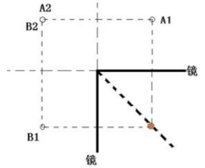
- 如图所示，一只水鸟向平静的水面飞近时，它在水面中的像将( )
A．变大 B．变小 C．不变 D．远离水面
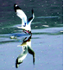
【答案】C
【解析】水面相当于平面镜，水鸟在湖面成像大小跟水鸟的大小有关，跟水鸟到湖面的距离没有关系．所以当水鸟向水面飞近时它在湖面像的大小不变，故选C。
- 绵阳夜晚当涪江三桥上的灯光开亮时，涪江水上实景与江中“倒影”交相辉映，形成一幅绚丽多彩的图案。已知三桥下涪江水深为2m，桥上一彩灯距水面12m，则该彩灯的“倒影”距水面 m；若涪江水再上涨0.5m，则该彩灯与其对应“倒影”相距 m。
【答案】
【解析】因为彩灯距水面12m，由平面镜成像特点可知，则该彩灯的“倒影”距水面也是12m，
若涪江水再上涨0.5m，则彩灯距水面的距离为12m﹣0.5m＝11.5m，那么该彩灯的“倒影”距水面也是11.5m，则该彩灯与其对应“倒影”相距11.5m+11.5m＝23m。
故答案为：12；23。
- 王一博上学出门前照一下镜子正衣冠，当他从距平面镜2m处以1m/s的速度向平面镜靠近时，他在平面镜中的像的大小 (选填“变大”、“变小”或“不变”)；他在平面镜中的像相对于他的速度是 m/s。
【答案】不变 2
【解析】由于平面镜所成的像是与物体等大的。所以当她向平面镜移动时，她在镜中的像的大小不变。
若人以1m/s速度向平面镜靠近，同时像也以1m/s速度垂直向平面镜靠近，则若以他为参照物时，像对于他的速度是两者速度之和，即2m/s。
- 一人站在平面镜前2米处，若此人以0.5米/秒的速度匀速向镜面移近，镜中像以 米/秒的速度相对于人移动，2秒钟时像距人 米。若此人不动，平面镜以0.5米/秒的速度向人移近，镜中的像以 米/秒的速度向人移近。
【答案】1 2 1
【解析】若人以0.5m/s速度向平面镜靠近，同时像也以0.5m/s速度垂直向平面镜靠近，则若以他为参照物时，像对于他的速度是两者速度之和，即1m/s。2秒钟时，人移动的距离为s=vt=0.5m/s×2s=1m,此时人距离镜面的距离s=2m-1m=1m，因为像距等于物距，所以此时像也距镜面1m，像和人的距离等于1m+1m=2m。
若此人不动，平面镜以0.5米/秒的速度向人移近，人的像以人为参照物，速度为镜子移动的速度的2倍，即1m/s。
- 检查视力的时候，视力表放在被测者头部的后上方，被测者识别对面墙上镜子里的像(如图所示)．视力表在镜中的像与被测者相距 m。视力表上其中一个“E”字开口指向纸外，则被测者应向她的 (选填“上方”、“下方”、“左方”或“右方”)指才正确。
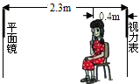
【答案】4.2，左方
【解析】根据平面镜成像特点，结合图示，先求出视力表在镜中的像与视力表之间的距离，然后减去被测者与视力表之间的距离即可得到答案。
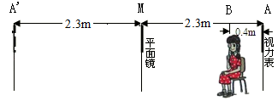
如图所示，视力表到平面镜的距离是2.3m，根据物像到平面镜的距离相等，所以视力表像到平面镜的距离也是2.3m，所以，视力表在镜中的像与被测者的距离为2.3m+2.3m﹣0.4m=4.2m。
(2)平面镜成像时，物像相对于平面镜对称。视力表上其中一个“E”字开口指向纸外，视力表像的“E”开口向纸外，所以则被测者应向她的左方。
- 一人站在平面镜前2米处，若此人以0.5米/秒的速度匀速向镜面移近，镜中像以 米/秒的速度相对于人移动，2秒钟时像距人 米。若此人不动，平面镜以0.5米/秒的速度向人移近，镜中的像以 米/秒的速度向人移近。
【答案】1 2 1
【解析】若人以0.5m/s速度向平面镜靠近，同时像也以0.5m/s速度垂直向平面镜靠近，则若以他为参照物时，像对于他的速度是两者速度之和，即1m/s。2秒钟时，人移动的距离为s=vt=0.5m/s×2s=1m,此时人距离镜面的距离s=2m-1m=1m，因为像距等于物距，所以此时像也距镜面1m，像和人的距离等于1m+1m=2m。若此人不动，平面镜以0.5米/秒的速度向人移近，人的像以人为参照物，速度为镜子移动的速度的2倍，即1m/s。
- 如图所示，S′为发光点S在平面镜MN中所成的像，S发出的一条光线经平面镜反射后经过P点，请在图中作出发光点S的位置，并作出经过P点的反射光线及相应的入射光线(保留作图痕迹)。
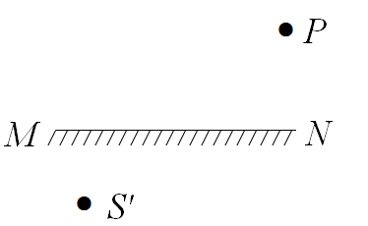
【答案】
【解析】作出像点S′的对称点，即为物点S，连接PS′，与镜面的交点为入射点O，再连接SO、OP，画上箭头，SO为入射光线，OP为反射光线，如下图所示。
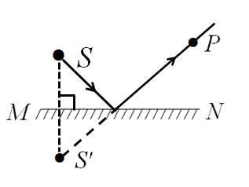
- 如图所示，AB、CD是平面镜前一点光源S发出的光线经平面镜M反射后的两条反射光线，请在图中标出光源S和像点$S'$的位置，并完成光路图。
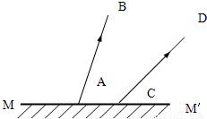
【答案】
【解析】先将两条反射光线反向延长交于一点，即为像的位置，再通过平面镜作出该点的对称点，即为光源的位置，并连接该点与两个反射点画出两条入射光线。如图。
- 如图，是“探究平面镜成像特点”的情景：竖立的透明玻璃板下方放一把直尺，直尺与玻璃板垂直；两支相同的蜡烛A、B竖立于玻璃板两侧的直尺上，以A蜡烛为成像物体。
（1）为便于观察，该实验最好在 环境中进行（选填“较明亮”或“较黑暗”）；此外，采用透明玻璃板代替平面镜，虽然成像不如平面镜清晰，但却能在观察到A蜡烛像的同时，也能观察到 ，巧妙地解决了确定像的位置和大小的问题。
（2）点燃A蜡烛，小心地移动B蜡烛，直到与A蜡烛的像 为止，这时发现像与物的大小 ；进一步观察A、B两支蜡烛在直尺上的位置发现，像和物的连线与玻璃板 、像和物到玻璃板的距离 。
（3）为证实上述有关成像特点是否可靠，你认为应采取下列哪一项操作？ 。
A、保持A，B两支蜡烛的位置不变，多次改变玻璃板的位置进行观察
B、保持玻璃板位置不变，多次改变A蜡烛的位置，进行与上述（2）相同的操作。
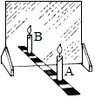
【答案】（1）较黑暗；蜡烛B能否与A的像完全重合；（2）完全重合；相同；垂直；相等；（3）B。
【解析】（1）实际操作可知，光线较暗时，实验现象会更加明显。透明的玻璃板能观察到蜡烛B能否与A的像完全重合，同时解决了位置和大小两个问题。
（2）实验中，将蜡烛B放置在蜡烛A的像的位置，并使蜡烛B和蜡烛A的像完全重合，这样可以方便的确定物、像的大小和位置关系；实验结果表面：物与像的大小相同，且对应点的连线被镜面垂直平分。
（3）一次实验不具备代表性，应采取同样的实验方案多做几次，才能保证结论的正确。所以应采取B操作。

